Муниципальное бюджетное общеобразовательное учреждение
Мокро-Гашунская средняя общеобразовательная школа № 7
имени подполковника В.Ф.Бутенко
347453 Ростовская область, п.Мокрый Гашун, ул.Молодежная, 2

Акт проверки организации горячего питания в школьной столовой МБОУ Мокро-Гашунская СОШ №7 им.подполковника В.Ф.Бутенко комиссией родительского контроля
Дата проведения проверки: 17.11.2025г.
Время: 10 ч 30 мин
Цель проверки: соответствие объёма (граммы) предоставляемого бесплатного горячего питания обучающимися 1-4 классов 00 нормам СанПиН Комиссия в составе: Ответственный за питание — Ивахненко Мария Юрьевна
Ивахненко Ирина Алексеевна - родитель Эркиля Юлия Александровна — родитель Яценко Наталья Петровна - родитель составила настоящий акт в том, что 16 января 2024г. в МБОУ Мокро-Гашунская СОШ № 7 им подполковника В.Ф Бутенко была проведена проверка организации питания обучающихся и качества готовой продукции.
В ходе проверки выявлено:
- соответствие меню:
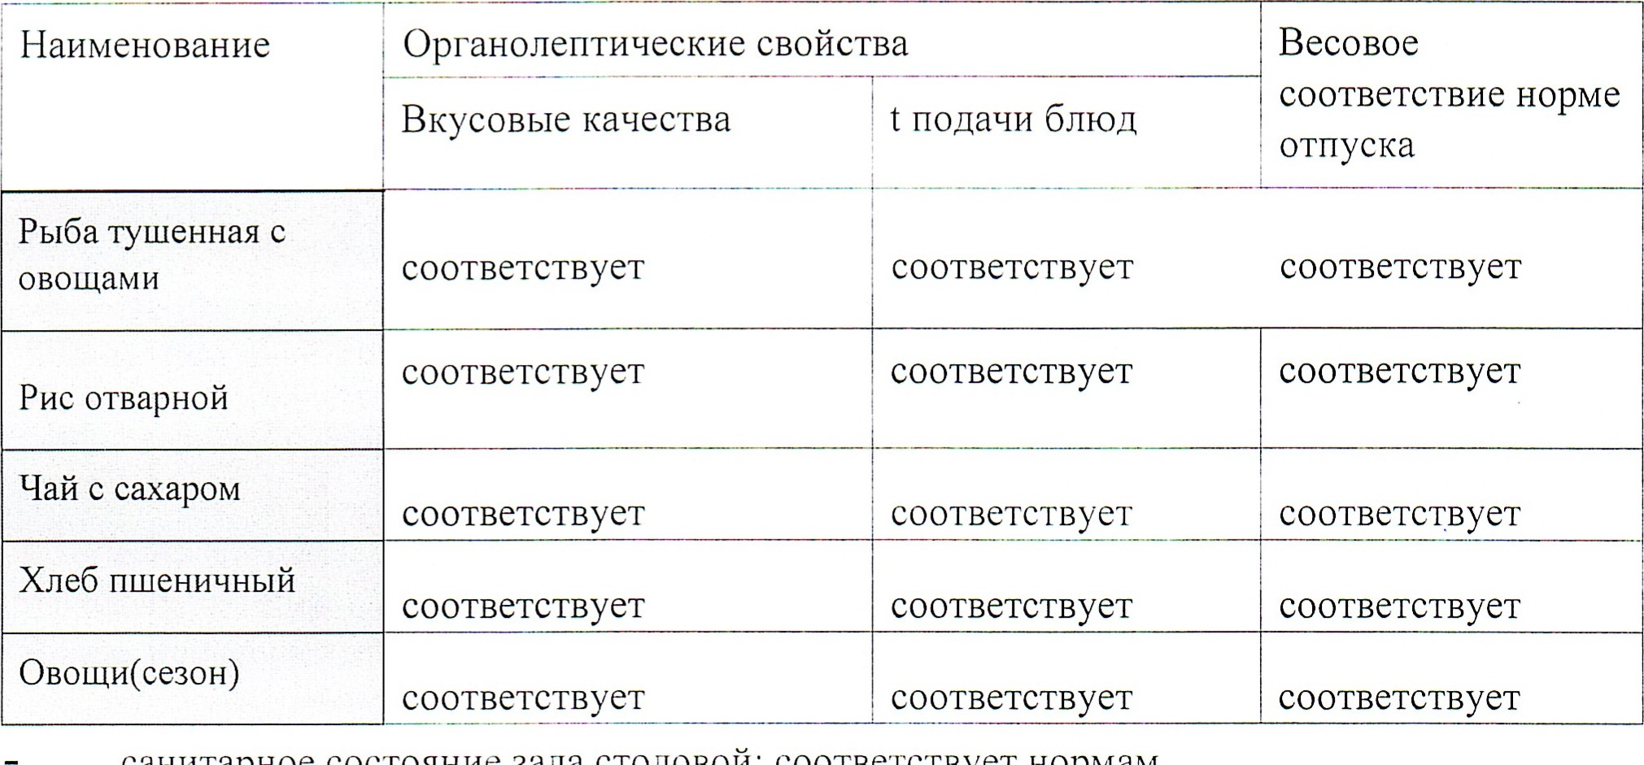

санитарное состояние зала столовой: соответствует нормам, соблюдение графика посещения столовой: соблюдается.
- внешний вид сотрудников столовой: соответствует нормам. - наличие утвержденного меню: имеется вывешено в зале.
претензии по качеству предоставленных блюд: не имеется.
- нарушение санитарных норм: не установлено.
- общая оценка организации питания в школьной столовой: организация питания

соответствует всем требованиям,

С актом комиссии ознакомлен: Подписи членов комиссии работник пищеблока
Колодочкина А.В______________
М.Ю.Ивахненко _____________
Н.П.Яценко ____________
Ю.А.Эркиля ______________
И.А.Ивахненко_______________

